Санкт-Петербургский национальный исследовательский

университет информационных технологий, механики и оптики

Факультет инфокоммуникационных технологий

Направление подготовки 11.03.02

Практическая работа №1

«Системный анализ предметной области»

Выполнил:

Швалов Даниил Андреевич К34211

Проверил:

Иванов Сергей Евгеньевич

Санкт-Петербург

2024

**1. Введение**

**Цель работы**: изучить методику анализа предметной области, получить навыки формулирования проблемы, ее актуальности и потребностей заинтересованных лиц.

**2. Ход работы**

**2.1 Определение первоначальных требований к функциональности разрабатываемой информационной системы. Определение границ проекта**

В качестве рассматриваемой информационной системы была выбрана система каталога личных вещей. Для нее были определены следующие требования к функциональности:

1. **Регистрация пользователей**. Система должна предоставлять возможность пользователям регистрироваться, вводя свои данные, такие как имя пользователя, адрес электронной почты и пароль. Это позволяет создать учетную запись и получить доступ к персонализированным функциям системы.
2. **Авторизация и аутентификация**. Система должна проверять учетные данные пользователей при входе и предоставлять доступ только авторизованным пользователям. Это обеспечивает безопасность и конфиденциальность данных пользователей.
3. **Управление локациями**. Система должна предоставлять возможность пользователям создавать, изменять и удалять локации, в которых будут размещаться пространства и вещи.
4. **Управление пространствами**. Система должна позволять пользователям создавать, изменять и удалять пространства, в которых будут размещаться вещи. У пользователя должна быть возможность создавать вложенные друг в друга пространства.
5. **Управление вещами**. Система должна позволять пользователям создавать, изменять и удалять информацию о вещах. Вещи могут находится как в локации, так и быть вложены в пространство. У пользователей должна быть возможность указывать подробную информацию о вещах, такую как название, описание, количество. Также у пользователя должна быть возможность добавлять метки вещам.
6. **Управление метками**. Система должна позволять пользователям создавать, изменять и удалять метки, которые могут быть использованы для систематизации и агрегации вещей.
7. **Поиск и фильтрация вещей**. Система должна предоставлять возможность поиска вещей по различным критериям, таким как название, описание или метки. Это помогает пользователям быстро находить нужные им вещи.
8. **Возможность совместного использования**. Система должна предоставлять возможность добавлять, изменять и удалять пространства и вещи в определенной локации нескольким пользователям одновременно. Таким образом, система должна поддерживать возможность делиться локацией с другими пользователями.
9. **Генерация отчётов**. Система должна предоставлять возможность генерации различных отчетов, таких как отчеты о количестве тех или иных типов предметов. Это помогает пользователю анализировать данные и принимать решения насчет личных вещей.

В процессе работы над данным проектом будет реализовано следующее:

* интерфейс для работы с локациями, пространствами, вещами и метками;
* поиск вещей по названию, описанию и меткам;
* возможность совместного использования;
* генерация отчётов о вещах.

В рамках данного проекта не будет реализовано следующее:

* интеграция с внешними системами;
* создание SDK для работы с системой.

**2.2 Список потребностей пользователей разрабатываемой информационной системы**

Для разрабатываемой информационной системы предъявляются следующие потребности пользователей:

1. **Гибкая система добавления вещей**. Пользователи хотят иметь возможность добавлять информацию о своих вещах в зависимости от потребностей, не ограничиваясь типовыми структурами (например, здание, комната, вещь).
2. **Простой и понятный интерфейс**. Пользователи хотят работать с системой без необходимости изучать тонкости ее работы. Весь интерфейс должен быть таким, чтобы достичь желаемого (например, добавить вещь или найти ее) можно было всего за несколько кликов.
3. **Гибкий поиск и фильтрация**. Пользователи хотят иметь возможность быстро и гибкой искать и фильтровать нужные им вещи. Это особенно важно для активных пользователей приложения, которые могут иметь более 1000 добавленных вещей.
4. **Возможность совместного использования**. Пользователи хотят иметь возможность делится информацией о вещах с другими пользователями. Это может быть полезно, например, для семей, которые хранят свои вещи вместе, а потому им удобно вести одну базу знаний вместо нескольких.

**2.3 Описание объектов предметной области и реальных связей, которые присутствуют между объектами**

В разрабатываемой информационной системе можно выделить следующие объекты предметной области:

1. **Пользователь**. Лицо, использующее информационную систему для систематизации вещей.
2. **Локация**. Объект, определяющий основное положение пространств и вещей. Все пространства и вещи должны находится в локации. Также локация является компонентом, предоставляющий возможности совместного доступа.
3. **Пространство**. Объект, который может содержать в себе другие пространства, а также вещи. Пространства позволяют организовать локацию так, как того требует пользователь. Пространства могут отражать такие реальные предметы как шкафы, коробки и прочее. Содержит информацию о своем расположении, а также о расположении вложенных объектов.
4. **Вещь**. Объект, отражающий реальный предмет. Содержит информацию о предмете, такую как название, описание, количество, фотографии и т. п.
5. **Метка**. Объект, который позволяет структурировать вещи по различным признакам и категориям, который задает пользователь.

Между этими объектами существуют следующие связи:

1. Пользователь создает, изменяет и удаляет локации (один ко многим).
2. Локация содержит пространства (один ко многим).
3. Пространства содержат пространства (один ко многим, рекурсивная связь).
4. Пространства содержат вещи (один ко многим).

**2.4 Описание объектов автоматизации**

В качестве объектов автоматизации информационной системы были выделены:

1. Процесс создания локаций:
   1. Входные параметры:
      * название локации;
      * изображение локации.
   2. Управляющие воздействия:
      * выбор параметров локации.
   3. Выходные параметры:
      * созданная локация.
2. Процесс создания пространств:
   1. Входные параметры:
      * название пространства;
      * изображение пространства.
   2. Управляющие воздействия:
      * выбор параметров пространства.
   3. Выходные параметры:
      * созданное пространство.
3. Процесс создания вещей:
   1. Входные параметры:
      * название вещи;
      * описание вещи;
      * фотографии вещи.
   2. Управляющие воздействия:
      * выбор параметров вещи;
      * выбор меток.
   3. Выходные параметры:
      * созданная вещь.
4. Процесс поиска вещей:
   1. Входные параметры:
      * локация, в которой необходимо искать вещи;
      * пространства, в которой необходимо искать вещи;
      * название или описание вещи;
      * метки.
   2. Управляющие воздействия:
      * выбор способов фильтрации: по пространствам, названию или описанию или меткам.
   3. Выходные параметры:
      * список вещей, соответствующих заданным фильтрам.
5. Процесс создания меток:
   1. Входные параметры:
      * название метки.
   2. Управляющие воздействия:
      * ввод параметров метки.
   3. Выходные параметры:
      * созданная метка.

**2.5 Концептуальная схема информационной системы**

На основе выше описанных объектов автоматизации была создана концептуальная схема разрабатываемой информационной системы, которая показана на рисунке 1.

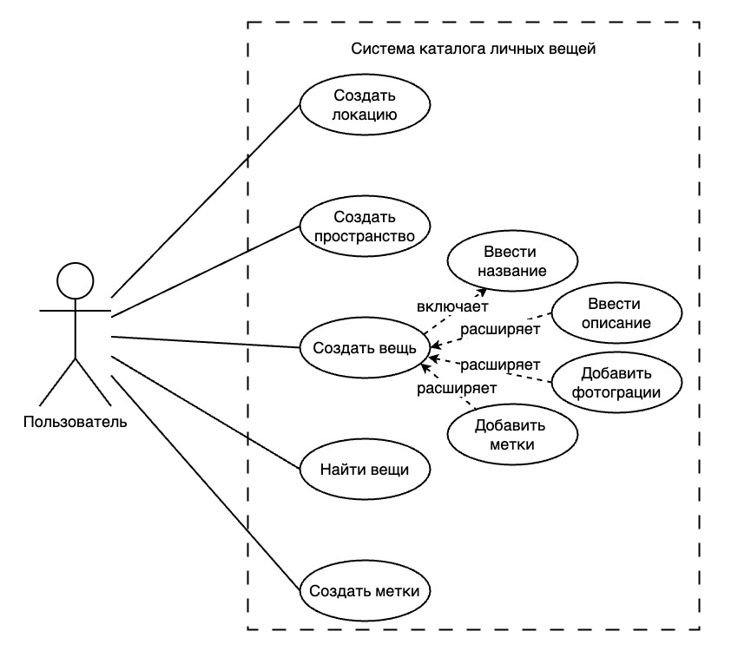

Рисунок 1 — Концептуальная схема информационной системы

**3. Вывод**

В ходе выполнения данной практической работы была изучена методика анализа предметной области, получены навыки формулирования проблемы, ее актуальности и потребностей заинтересованных лиц.